**Домашние задание по коррекционно-развивающей работе**

**1 «Б»**

**Винокуров Алексей**

**Вторник 12.05.2020**

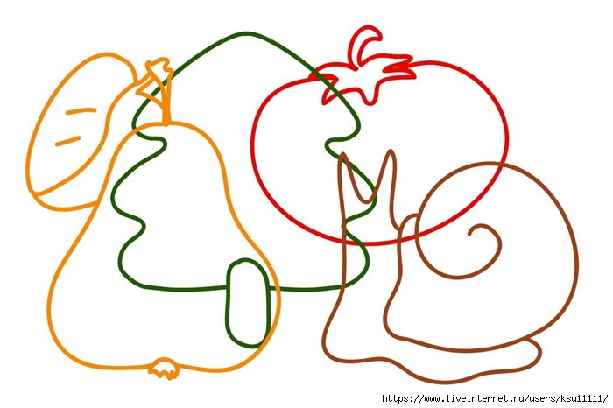

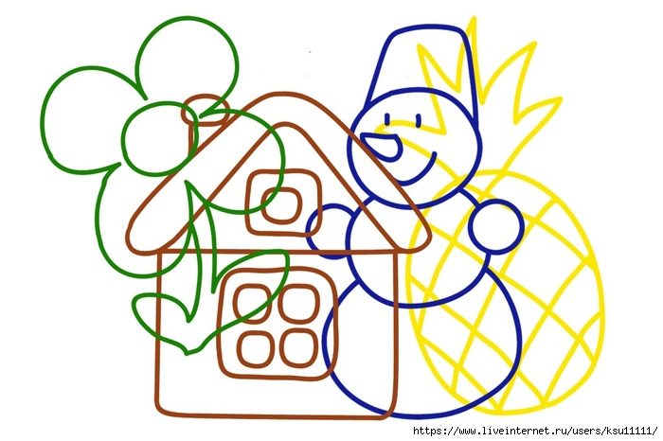

**Среда 13.05.2020**

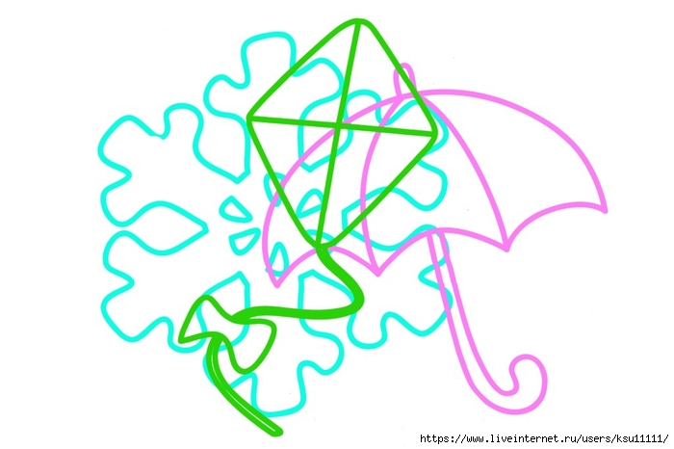

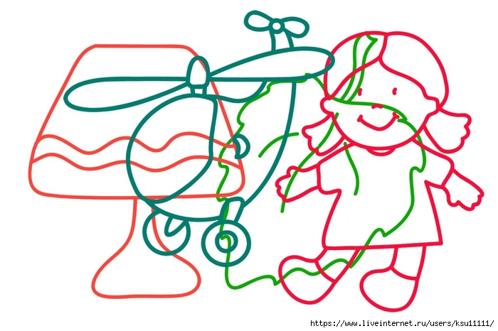

**Четверг 14.05.2020**

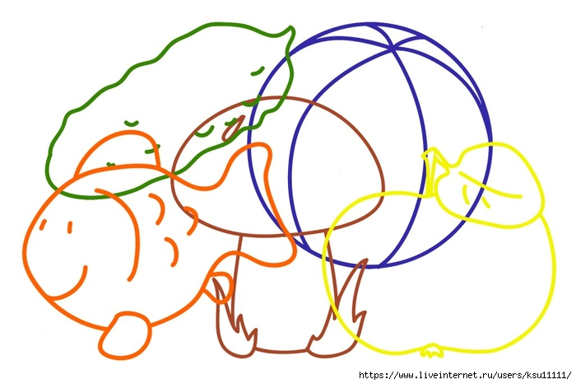

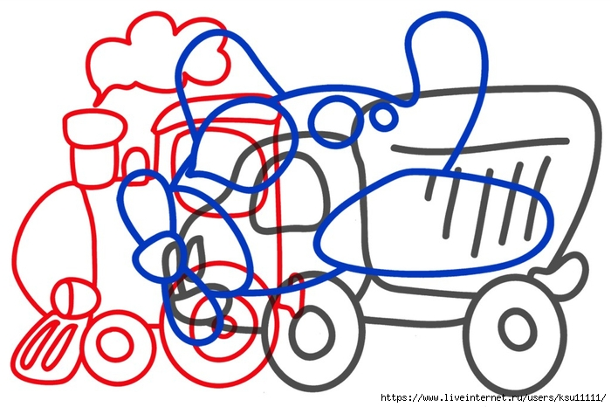

**Пятница 15.05.2020**

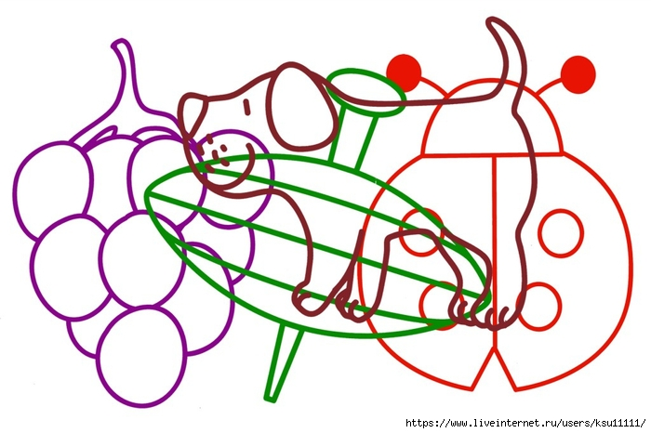



**Педагог-психолог Дашко Мария Олеговна dashko_mari@mail.ru**